Generációk közötti különbségek vidéki környezetben

A mai generációk közötti problémák egyre gyakrabban bukkannak fel ezért érdemes összehasonlítást végezni a fiatalok és az idősek között. Minden idős ember szerint a mai generáció vagyis a fiatalok egyre csak “züllenek”, de ha vissza gondolnak biztosak vagyunk benne, hogy az ők nagyszüleik is hasonlót mondtak róluk. Megpróbáljuk ezzel a kis eszmefuttatással tükröt állítani világunk összetettsége, napjaink szétszórtsága elé.
A generációt „a szülők és utódaik születése közötti átlagos időintervallumként” határozták meg. Csoportokra oszthatjuk, ahol a 21. században már az utolsó két generáció (szülő-gyerek) között is nagy különbségek vannak. „A generáció olyan személyek csoportja, akik azon a történelmi időn és téren osztoznak mely kollektív személyiséget biztosít nekik (korszellem)”. Tehát az egy időben született embereknek a gondolkodás módjuk és viselkedésük hasonló míg a más időkben született emberek világnézete eltérő, ritka esetben egyezik meg.
Egyre gyakrabban kerülnek szóba a különböző generációk közti nézetbeli különbségek. Az egyre fejlettebb számítástechnika világában olyan ingerek érik el a gyerekeket, amelyek nem hatnak mindig építő módon a személyiségükre. Emellett a kortársak, barátok befolyásoló hatása óriási. Ma már ha a tizenévesek közül valaki nem dohányzik, nem iszik, nem káromkodik, akkor az szinte cikinek számíthat. A menő kategóriába tartozók kinézik maguk közül a rendes, tisztelettudó gyerekeket. A fiatalok bizonyos hányadára jellemző, hogy nem tisztelik a náluk idősebbeket. Úgy tekintenek az őket nevelni próbáló felnőttekre, mintha idegen bolygóról jöttek volna és egy számukra érthetetlen nyelvet beszélnének. Nagyon okosnak képzelik magukat, néha mégis óriási butaságokat követnek el, s a bajból általában a szülő kénytelen kihúzni őket.
Folyamatosan toljuk magunk előtt a generációs nehézségeket. Nagyon sok szülő struccpolitikát folytat, úgy tesz mintha a probléma nem is létezne. Ami nincs, azzal nem is kell foglalkozni. Vannak azonban olyan szülők, akik tehetetlennek érzik magukat gyermekeik viselkedéséért, mert csemetéjük direkt az ellenkezőjét csinálja annak amit elvárnak tőle. Lázad a világ, a szülők és sokszor önmaga ellen is. Nem leli a helyét, de ezt a világ összes kincséért sem vallaná be.
Generációs problémák azonban nemcsak a tinédzserek és a szülők között húzódhatnak, hanem a fiatal felnőttek és az idősebb korosztály között is. Ez a korosztálybeli különbség véleményünk szerint a vidéken élők körében erősebben jelentkezik, mint a városi környezetben élők esetében, mivel az itt élők szemléletmódja sokkal erősebben őrzi a hagyományosabb formákat. Rendkívül fontosnak tartják a tiszteletet és az engedelmességet. Mindig, mindenről van véleményük és ennek hangot is adnak. Azt az opciót nem ismerik, hogy a fiatalabbnak szintén igaza lehet. Nem akarnak rosszat, de számtalan esetben úgy hiszik, hogy ők tévedhetetlenek.
Feltettünk pár kérdést a következő tematikákban (vallás, technológia, nyugdíjazás, házasságkötés, munka és pénz ) a fiataloknak és időseknek, hogy lássuk mennyire tér el a véleményük a különböző kérdésekről. A felmérés során megkérdezett emberek száma összesen 44 amiből 22 fiatal felnőtt (17-25 éves korig) és 22 az idős korosztályhoz (65-85 éves korig) tartozik. A felmérés alanyai mind vidéken laknak.
A fiatalok és az idősek válasza arra a kérdésre, hogy: Hány éves kortól lenne megfelelő a nyugdíjazás? A grafikonon látható az arány. (1. grafikon) A kékkel megjelölt fiatalok többsége azt találta helyesnek, hogy egy átlag ember 50 éves kortól menjen nyugdíjba és akkor ajánlott nyugdíjba menni. Kis része a fiatalságnak persze máshogy gondolta ami a 60 éves kort ajánlotta . De egy töredék pedig jó hosszú időt szeretne dolgozni az életben szóval a 70 éves kort ajánlotta. Az idős emberek sem gondolták máshogy. ( Végre valamiben egyet értünk). Az idősebb korosztály többsége az 50 évet mondta , hisz állításuk szerint ki kell élvezni az idős kort és ez az 50 éves nyugdíjazástól kellene kezdődjön. A 60 év feletti nyugdíjazás már kevesebb és a 70 év feletti épphogy eléri a 10%-ot.
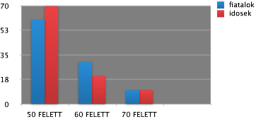(1. grafikon)
Arra a kérdésre, hogy hány éves kortól ideális a házasság? a következő válaszokat kaptuk: Az idős emberek többsége minél korábbi házasság mellet érvel, azaz a 20-25 éves kortól tartja ajánlatosnak és csak kevesen mondták azt, hogy 25 év után ideális a házasság. A fiatalok többsége is a 20-25 év közötti házasság mellet van azonban az idősekkel szemben többen voksoltak a későbbi házasságra. (2. grafikon)

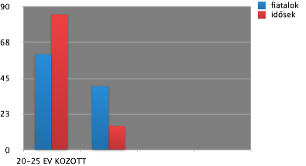
(2. grafikon)
Számunkra meglepő eredmény született a következő kérdéssel kapcsolatosan: “Mit gondolsz a kevés munka sok pénzről?” Az idősek többsége azt állította, hogy jó lenne kevés munkával szerezni sok pénzt és csak kevesen mondták azt, hogy helytelen. A fiatalok azonban nagyobb részben azt állították, hogy helytelen ez az elv. (3. grafikon)
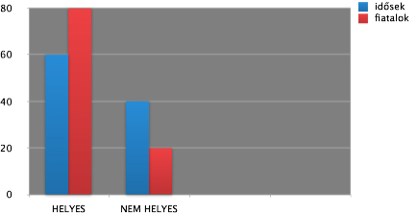(3. grafikon)
Az egyetlen kérdés amiben csak 10% választja el a fiatalokat az idősektől a következő: Fontosnak találod a vallást? Jól látható, hogy az idősek számara fontos, az életükben nagy szerepet játszik a vallás. A fiatalok számara is fontos, hisz csak nagyon kevés személynek nem nyilatkozott ellenkező képen. (4. grafikon)

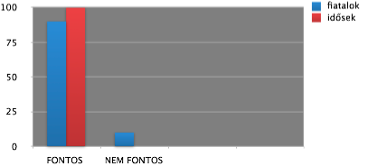(4. grafikon)
A technológia igen fontos szerepet játszik a mai emberek életében szóval a kérdés: Mit gondolsz a technológiáról? A fiataloktól várható eredmény volt, hogy a többség hasznosnak találta, azonban volt aki azt mondta, hogy káros mivel rabul ejt. Az idősek többsége már nem volt ennyire lelkes a technológiától, mégis volt aki hasznosnak találta. (5. grafikon)
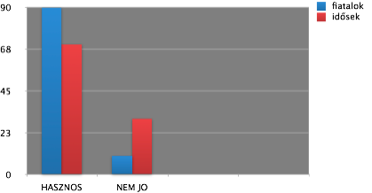(5. grafikon)
A grafikonok segítségével, jól láthatóvá válik néhány különbség, de azért azt is látjuk rajta, hogy van olyan téma, amiben nem sokban tér el a véleményünk az idősebb korosztályétól. Minden korosztály megkapta nevelésében az etikai szabályokat, a vallási irányzatokat, a tudomány aktuális fejlettségi szintjét, az aktuális média manipulációját és összességében mindezek beleivódtak az emberek tudatába és különböző határokat állapítottak meg minden téren. Bizonyos komfort zónák alakultak ki és ezeknek a zónáknak a kitolása következett be az új generációk viselkedésében.

Bibliográfia:
Andorka, Rudolf: Bevezetés a szociológiába. (Kiemelt demográfiai csoportok: Nők, idősek, fiatalok és gyermekek. 328-368.) Osiris, Budapest, 2006.
Veres, Valér: Generációk közötti különbségek a posztindusztriális társadalomban. Az X és Y generációk. http://efikot.rif.ro/wp-content/uploads/2013/05/Veres-Valér.pdf. Letöltve: 2013. 09.15.

Nemzedékek. In. Magyar Virtuális Enciklopédia. http://enc.phil-inst.hu/1enciklopedia/fogalmi/szoc/nemzedekek.htm. Megtekintve: 2013.09.05.

Veres, Valér: Generációk közötti különbségek a posztindusztriális társadalomban. Az X és Y generációk. http://efikot.rif.ro/wp-content/uploads/2013/05/Veres-Valér.pdf. Letöltve: 2013. 09.15.
im.

